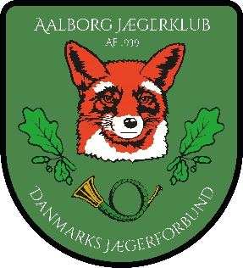
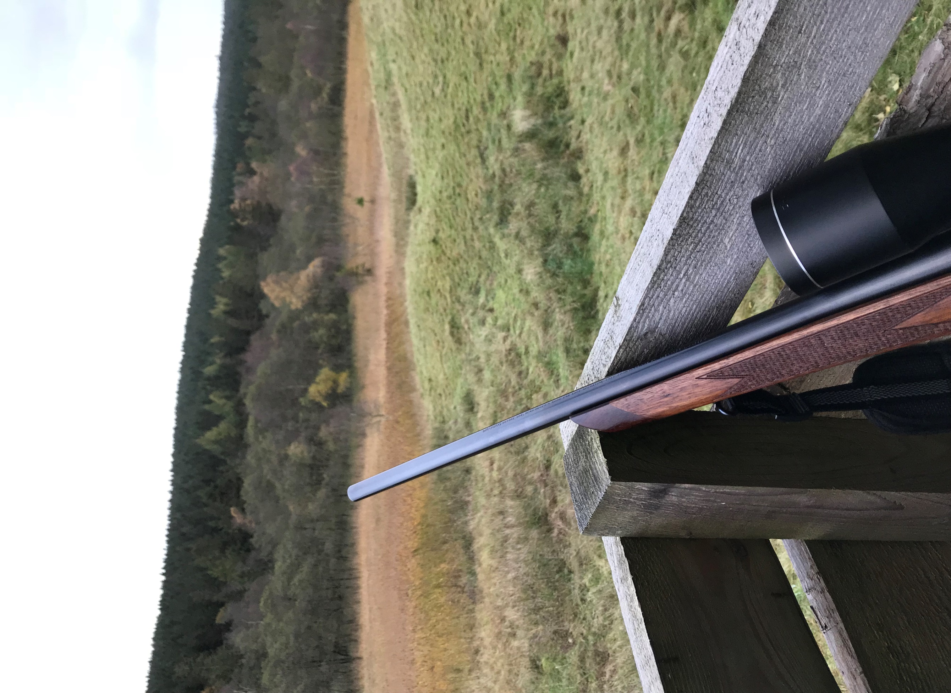
Aalborg Jægerklub
Vedtægter 2021
Revideret 02-03-2020
Vedtægter for Aalborg Jægerklub af 1939

Navn og hjemsted

Foreningens navn er Aalborg Jægerklub.

Foreningens hjemsted er Aalborg kommune.

Bestyrelsesarbejdet

Foreningen er tilsluttet Danmarks Jægerforbund (DJ), hvis vedtægter er bindende for foreningen og går forud for disse vedtægter.

Danmarks Jægerforbund hæfter ikke for foreningens forpligtelser.

Formål og opgaver

Klubbens formal formål er at tilbyde medlemskab for jægere. Klubbens hjemsted er Aalborg Kommune. Medlemmer kan dog være bosat uden for kommunen. Klubben varetager medlemmernes interesser blandt andet i form af aktivitetstilbud relateret til jagt og natur, herunder:
- at udbrede kendskabet til jagtetik.
- at fremme begrebet "bæredygtig jagt".
- at medvirke til fremme af medlemmernes muligheder for dygtiggørelse.
- at medvirke til det omgivende samfunds forståelse og accept af udøvelse af jagt.
- repræsentere medlemmerne i forhold til Danmarks Jægerforbund og det Jagt Kommunale Fællesråd for Aalborg Kommune.
- repræsentere og varetage medlemmernes interesser over for Aalborg Kommune og regionen samt over for andre interessenter og brugere af den i Aalborg kommune værende natur og biotoper.

I forlængelse af dette formal formål har foreningen aktivitetsmæssigt prioriteret to brede grupper af medlemmer, nemlig nyjægere, der inden for de seneste 5 år har erhvervet jagttegn, og seniorjægere, der gennem en årrække har været aktive som jægere. Foreningen vil med dette udgangspunkt forestå en række tilbud til medlemmerne, som blandt andet bør omfatte:
- jagttegnsuddannelse af nyjægere.
- jagtlæring for nyjægere (specielt vedrørende jagtformer, deres gennemførelse og sikkerhed under jagt) ved tilbud om ture til udvalgte jagtområder og invitationer til deltagelse i jagt. - kendskab til våben, ammunition og andet udstyr.
- udvikling, pleje og brug af jagtområder.
- flugtskydning og riffelskydning.
- jagtsti. - jagthornsblæsning.
- hundedressur. - behandling af jagttrofæer.
- anvendelse af det nedlagte vildt i husholdningen.
- etablering af jagt område for foreningens medlemmer.
- information om nye jagtregler og reguleringer af jagten.
- arrangere sociale sammenkomster med jagtfagligt indhold, og sociale arrangementer med deltagelse af medlemmer og deres familie.
- information om klubbens aktivitetstilbud via hjemmesiden for Aalborg Jægerklub.

Klubben vil endvidere engagere sig i den lokale offentlige debat om jagt og jægeres interesser, herunder hos lokalpolitikere samt hos interessenter og brugere af naturen i lokalområdet. Klubben vil øge kendskabet til og forståelsen for jagt og jagtens samfundsmæssige betydning for gode sunde livsværdier hos et stigende antal mennesker, herunder ikke mindst nyjægere.

Optagelse

Foreningen kan som medlemmer optage enhver uberygtet person.

Enhver person kan blive medlem af Jægerklubben, såfremt anmodningen om medlemskab godkendes af bestyrelsen.

Såfremt medlemskab nægtes, skal spørgsmålet forelægges generalforsamlingen til afgørelse.

Ophør

Udmeldelse af foreningen skal ske til formanden med mindst en måneds skriftligt varsel til udgangen af december.

Foreningen kan slette et medlem, som er i restance med kontingent, efter nærmere af bestyrelsen fastsatte regler.

Bestyrelsen kan ekskludere et medlem af foreningen, der i væsentlig grad har optrådt eller handlet til skade for foreningen. Eksklusion skal dog for at få endelig gyldighed godkendes på førstkommende generalforsamling. Eksklusion kræver, at 2/3 af medlemmerne stemmer herfor. Såfremt forslaget om eksklusion ikke opnår et sådant flertal, kan eksklusionen vedtages på en ekstraordinær generalforsamling, såfremt 2/3 af de, der fremmødte stemmer herfor. Eksklusion af Danmarks Jægerforbund kan ske i overensstemmelse med Danmarks Jægerforbunds vedtægter § 37.

Medlemskabets ophør medfører ikke krav på andel i foreningens formue.

Kontingent og hæftelse

Medlemmerne betaler et af bestyrelsen foreslået og af generalforsamlingen fastsat årligt kontingent.

Bestyrelsen kan fastsætte nærmere regler om kontingentreduktion for husstands-, ungdoms- og seniormedlemmer samt for ekstraordinære medlemmer og i øvrigt træffe nærmere bestemmelse om forfaldstid mv.

Medlemmerne hæfter ikke for foreningens forpligtelser.

Ordinær generalforsamling

Generalforsamlingen har den højeste myndighed i alle Jægerklubbens anliggender.

Den ordinære generalforsamling afholdes hvert år i marts måned.
Forslag, der ønskes optaget på dagsordenen, skal være formanden i hænde senest 14 dage før generalforsamlingens afholdelse. Indkomne forslag offentliggøres på Aalborg Jægerklubs hjemmeside 12 dage før generalforsamlingen afholdes.

Indkaldelse af den ordinære generalforsamling med angivelse af dagsorden skal ske på Aalborg Jægerklubs hjemmeside eller, på DJ's hjemmeside eller ved skriftlig indkaldelse til medlemmerne med mindst 2 ugers varsel.

Dagsordenen skal omfatte følgende punkter:
1. Valg af dirigent.
2. Aflæggelse af beretning om foreningens virke siden sidste ordinære generalforsamling.
3. Fremlæggelse af det af revisoren gennemgåede årsregnskab til godkendelse.
4. Indkomne forslag.
5. Fastlæggelse af kontingent.
6. Valg af formand og/eller kasserer.
7. Valg af bestyrelsesmedlemmer.
8. Valg af suppleanter.
9. Valg af revisor og revisorsuppleant.
10. Eventuelt.

Ekstra ordinær generalforsamling

Ekstraordinær generalforsamling indkaldes af bestyrelsen, når denne finder det påkrævet, eller når mindst 2/3 af medlemmerne skriftligt over for bestyrelsen begærer dette med angivelse af, hvilke sager der ønskes behandlet.

Efter at skriftlig begæring er fremsat over for bestyrelsen, skal bestyrelsen lade afholde ekstraordinær generalforsamling senest 3 uger herefter. Indkaldelse til ekstraordinær generalforsamling med angivelse af dagsorden skal ske skriftligt til medlemmerne med mindst 1 uges varsel.

Afstemninger

Generalforsamlingen er beslutningsdygtig uanset antallet af fremmødte medlemmer.

Hvert medlem har én stemme.

Afstemninger sker skriftligt, hvis dirigenten bestemmer dette, eller hvis mindst 1/3 medlemmer begærer skriftlig afstemning.

Der kan ikke stemmes ved fuldmagt.

Beslutninger vedtages ved simpel absolut stemmeflerhed, med mindre andet fremgår af disse vedtægter.

Ændringer af disse vedtægter kan alene vedtages, når mindst 2/3 af samtlige tilstedeværende medlemmer stemmer derfor.

Bestyrelsen

Bestyrelsen, der vælges af og blandt medlemmerne, har den overordnede ledelse af foreningen.

Bestyrelsen består af mindst 6 medlemmer, som skal være ordinære medlemmer af Jægerklubben, og afgår efter tur med mindst 1/3 af medlemmerne hvert år.

Valgperioden er 3 år. Genvalg kan finde sted.

Formand og kasserer vælges af generalforsamlingen.

Bestyrelsen vælges af sin midte en næstformand og en sekretær.

Bestyrelsen afholder møde så ofte formanden finder det nødvendigt, eller når 2 medlemmer af bestyrelsen begærer det.

Bestyrelsen er beslutningsdygtig, når mindst halvdelen af medlemmerne er til stede.

Hvert medlem af bestyrelsen har en stemme.

Beslutninger vedtages ved simpel absolut stemmeflerhed. I tilfælde af stemmelighed er formandens - eller i dennes fravær næstformandens - stemme afgørende.

Bestyrelsen fastsætter selv sin forretningsorden og fører protokol over forhandlingerne og de af bestyrelsen trufne beslutninger. Protokollen underskrives af tilstedeværende bestyrelsesmedlemmer.

Bestyrelsen kan supplere sig med hjælpere i fornødent omfang.

Tegningsret

Foreningen tegnes af bestyrelsen i forening eller af formanden, henholdsvis næstformanden, i forening med to bestyrelsesmedlemmer.

Meddelelse af fuldmagt til foreningens løbende dispositioner kan gives til kassereren.

Ved køb, salg og pantsætning af fast ejendom kræves godkendelse på en generalforsamling samt underskrift af et flertal af bestyrelsen.

Jægerklubben hæfter kun med sin formue. Bestyrelse, udvalg samt medlemmer hæfter ikke personligt overfor tredjemand ved lovlig trufne beslutninger og afgørelser.

Formue og regnskabsår

Foreningens formue skal anbringes i anerkendte pengeinstitutter eller sikre værdipapirer.

Regnskabsåret er kalenderåret.

Revision

Revisoren, der vælges af og blandt medlemmer, jf. punkt 7, gennemgår regnskabet og påfører eventuelle bemærkninger. Revisoren har endvidere til opgave løbende at påse, at foreningen administreres hensigtsmæssigt og i overensstemmelse med de fastlagte retningslinjer.

Revisorerne kan foretage uanmeldt kasseeftersyn.

Medlemmer af bestyrelsen kan ikke vælges til revisor.

Sammenslutning

Generalforsamlingen kan med mindst 2/3 af samtlige tilstedeværende medlemmers stemmer vedtage, at foreningen sammenlægges med andre lokalforeninger under DJ, således at foreningens aktiver og passiver overtages af den fortsættende, fælles lokalforening.

Opløsning

Generalforsamlingen kan med mindst 3/4 af samtlige tilstedeværende medlemmers stemmer på to på hinanden følgende generalforsamlinger, der afholdes med mindst en og højst to måneders mellemrum, vedtage, at foreningen opløses.

Foreningens eventuelle formue skal - efter at alle forpligtelser er opfyldt - forvaltes af DJ i indtil fem år. Stiftes en ny lokalforening under DJ i foreningens område inden for femårsperioden, overføres den forvaltede formue til den nye lokalforening. I modsat fald tilfalder formuen efter femårsperiodens udløb DJ, som skal anvende den til naturbevarende formål.

Ikrafttrædelse

Disse vedtægter, der er vedtaget på generalforsamlingen den 15. juni 2021, træder i kraft, når de er godkendt af Danmarks Jægerforbund.

Ovenstående vedtægter er godkendt på generalforsamlingen d. 15. juni 2021.

Jesper Maibom  Formand |  | Steffen Bo Filt  Næstformand |  | Michael Ørnbøl  Kasserer

Rikke Mørch Sørensen  Sekretær |  | Mads Stie  Bestyrelsesmedlem |  | Lasse Lundqvist  Bestyrelsesmedlem

Thomas Michaelsen  Bestyrelsesmedlem |  | Kenneth Thomsen  Bestyrelsesmedlem |  | Sikem Daehnel  Bestyrelsesmedlem

Max Guddat  Bestyrelsesmedlem |  | Jesper Kiel  Suppleant |  | Mette Sondrup  Suppleant

Mogens Bøje  Dirigent |  | Flemming Lundby  Revisor |  | Danmarks Jægerforbund  Direktør Karen Friis

